Теоретическое исследование механических свойств поликристалла алмаза, состоящего из зерен, соединённых через границы раздела со структурой лонсдейлита
Суханова Е.В.^{1,2}
Студент
¹ФГБНУ Технологический институт сверхтвердых и новых углеродных материалов «ТИСНУМ», г. Москва, г. Троицк, Россия
²Московский физико-технический институт (национальный исследовательский университет), факультет молекулярной и химической физики, г. Долгопрудный, Россия
Email: yekaterina.sukhanova@phystech.edu
Алмаз – это уникальный кристалл, обладающий целым рядом выдающихся свойств. Так, он обладает рекордной твердостью, низким коэффициентом сжимаемости и высокой теплопроводностью. В настоящее время алмазы используются практически во всех отраслях, в том числе в медицине, промышленности, микроэлектронике и даже в строительстве. Однако взаимодействие с железом при высоких температурах и горение в кислородной атмосфере делают невозможным использование алмазов для обработки сталей. Таким образом, поиск новых твердых и сверхтвердых материалов является одной из приоритетных задач современного материаловедения.
Известно, что характеристики поликристалла зависят от размера кристаллитов, от толщины и типа границы раздела между зернами. Из соотношения для прямого эффекта Холла-Петча [1] следует, что при уменьшении характерного размера структуры следует ожидать увеличение твердости. Таким образом, перспективным материалом выступает поликристалл алмаза, состоящий из зерен размером 1 - 250 нм. Действительно, ранее было проведено исследование образцов нанополикристалла алмаза, полученных из поликристаллического графита (> 99,99%) при давлении 12-16 ГПа и температуре 1900-2300ºC. Было установлено, что данные образцы обладают твердостью, превышающей твердость монокристалла алмаза [2]. В работе [3] были исследованы поликристаллы алмаза с дефектами двойникования. Измерение твердости образцов по Виккерсу и Кнупу показало значения 175-203 ГПа и 168-196 ГПа соответственно, что превышает твердость монокристалла алмаза.
В данной работе было проведено предсказание возможной атомной структуры кристаллитов алмаза соединенных в поликристалле через границы раздела со структурой лонсдейлита. Квантово-механические расчеты были выполнены с помощью метода функционала электронной плотности (DFT), реализованного в программном пакете VASP.
Были найдены возможные плоскости соединения структур алмаза и лонсдейлита, исследована зависимость оптимальной формы кристаллитов данного поликристалла от внешних параметров: температуры и давления. Построение оптимальной формы зерен осуществлялось с помощью метода Вульфа. Также была исследована зависимость объемного модуля упругости поликристалла от размера составляющих его кристаллитов.
Было получено, что основными границами раздела, определяющими форму зерна данного поликристалла алмаза, являются и . Было предсказано, что данный поликристалл может обладать модулем упругости, превышающим модуль упругости монокристалла алмаза.
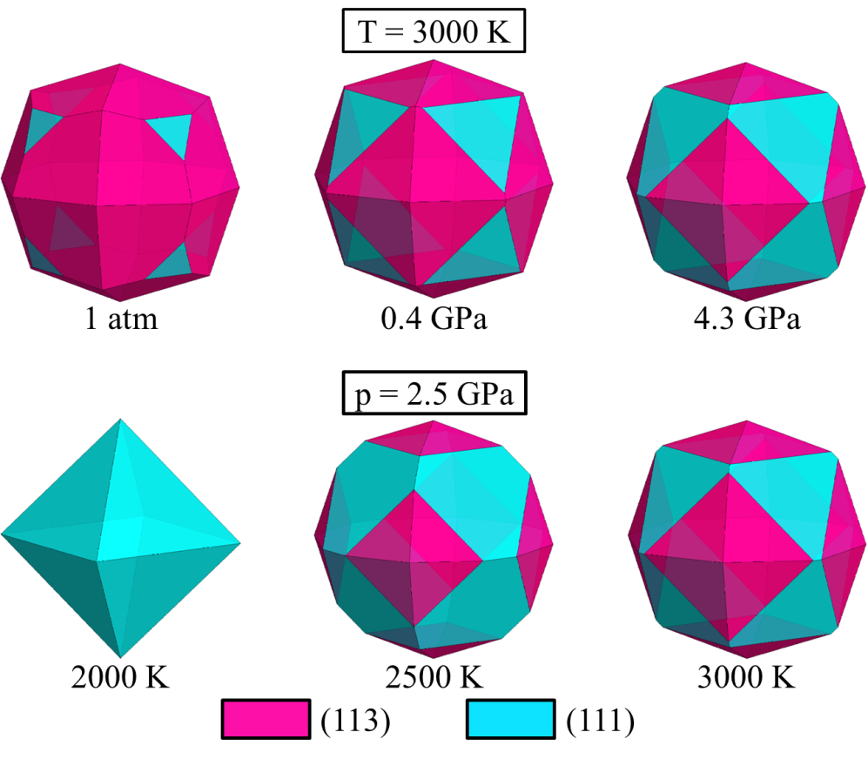
Рисунок 1. Влияние температуры и давления на оптимальную форму кристаллитов алмаза, соединенных через слои со структурой лонсдейлита
Литература
1. Hall E.O. The Deformation and Ageing of Mild Steel: III Discussion of Results // Proc. Phys. Soc. Sect. B. 1951. Vol. 64, № 9. P. 747.
2. Tanigaki K. et al. Observation of higher stiffness in nanopolycrystal diamond than monocrystal diamond // Nat. Commun. 2013. Vol. 4. P. 2343.
3. Huang Q. et al. Nanotwinned diamond with unprecedented hardness and stability // Nature. 2014. Vol. 510, № 7504. P. 250–253.

